**Félicitations a**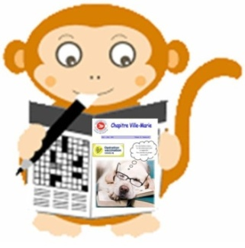

**Jeu les mots cachés (Thème vacances)**

**Quarante trois (43) participants.**

Chapitre Ville-Marie

Samedi le 15 juillet 2023 Nous avons fait le tirage des trois prix de 50$ pour les participants du jeu.





**Félicitations aux gagnants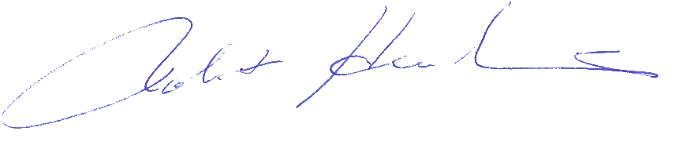.**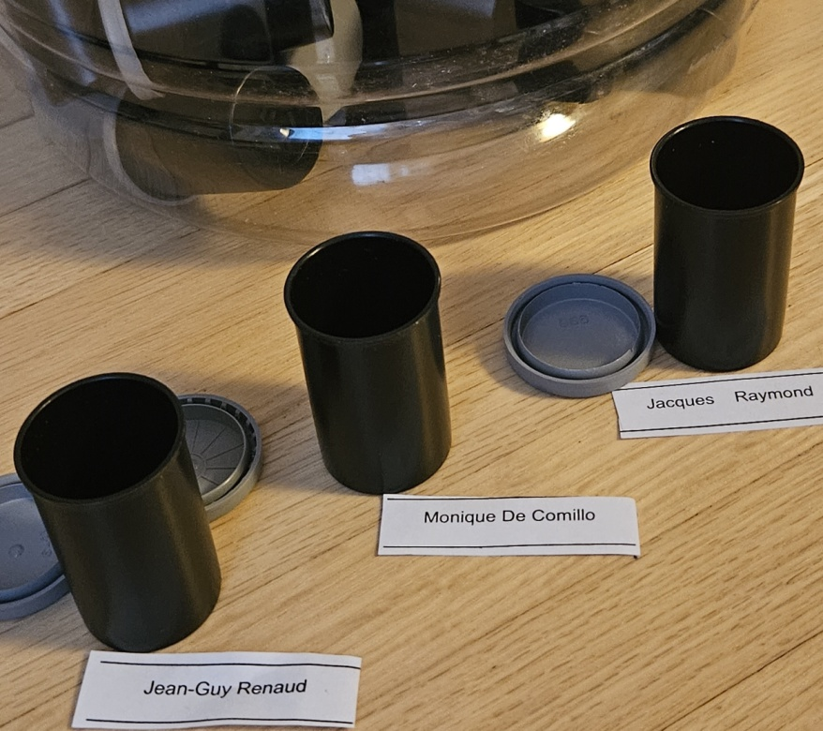

**Surveillez notre prochain journal**

**Concours Jeu Les devinettes**

**Bonne chance à tous**

Robert Hamelin

2e vice président

Robert Hamelin

2e vice président